오픈소스SW와 리눅스 과제 #3

2017232103 경영학부 최장우

1. 다음 문제에 대한 답을 하시오.

(1) vi에서 입력 모드로 전환하는 방법들에 대해 적으시오.

- vi 편집기를 실행한 후 i, I, a, A, o, O 키를 누르면 입력모드로 전환이 된다.

(2) vi에서 명령 모드 또는 ex 명령 모드로 다음을 수행하기 위한 방법을 적으시오.

1) $

2) 10$

3) ^D

4) 3r

5) u

6) 4yy 로 복사하고 p

7) :10, 15y 로 복사하고 :5pu

8) y$ 로 복사하고 :pu

초기 커서 위치

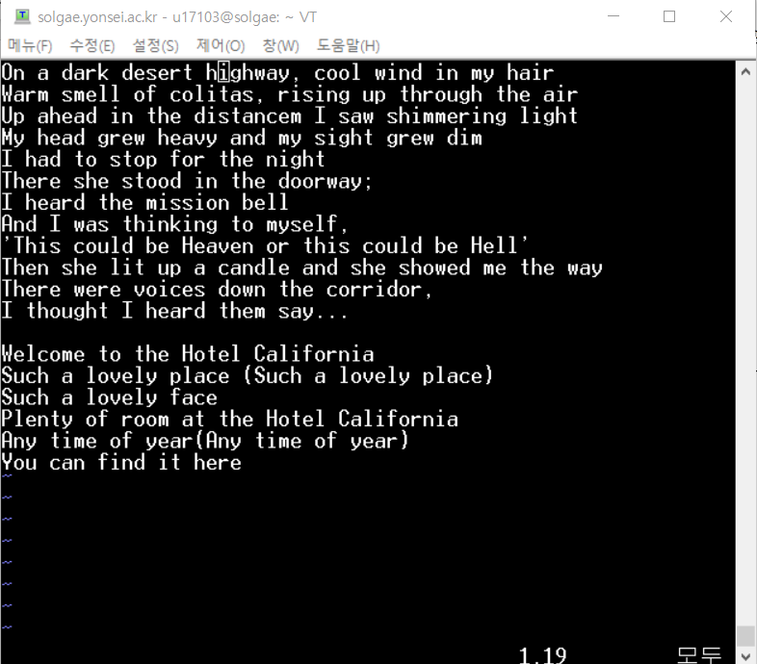

1.

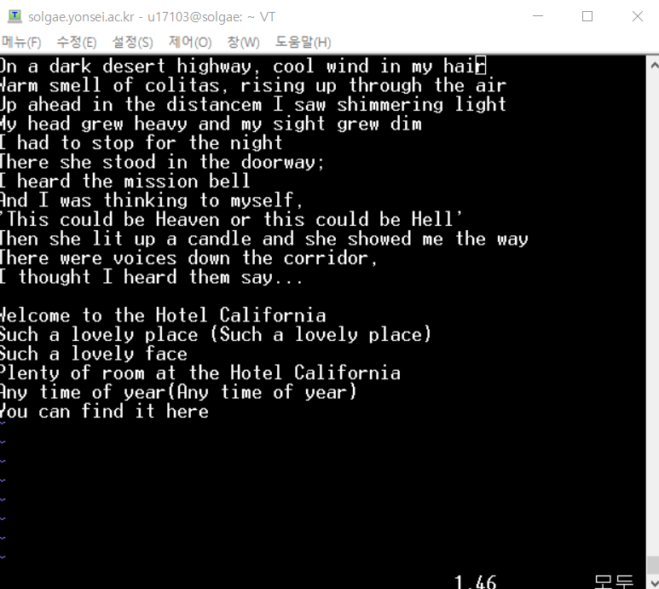

2.

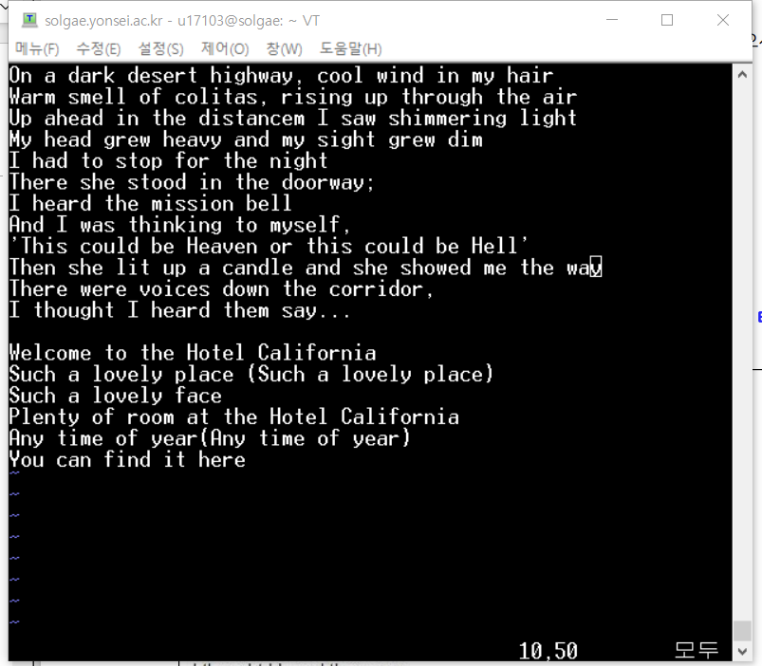

3.

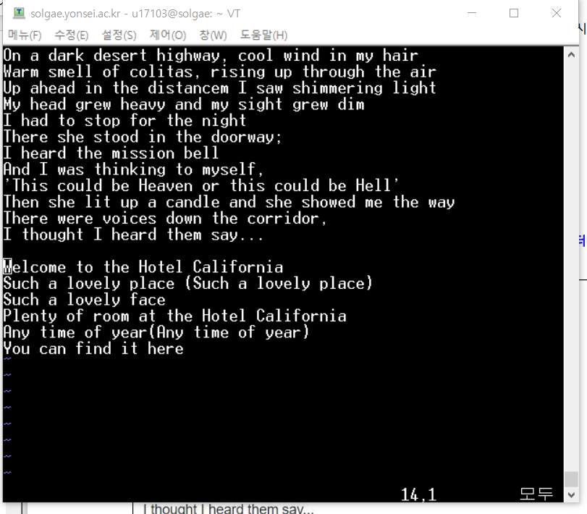

4.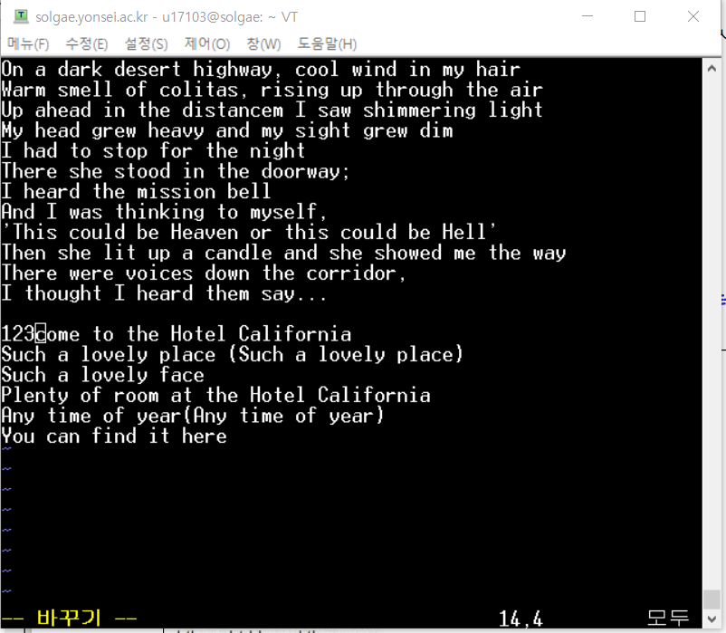

5.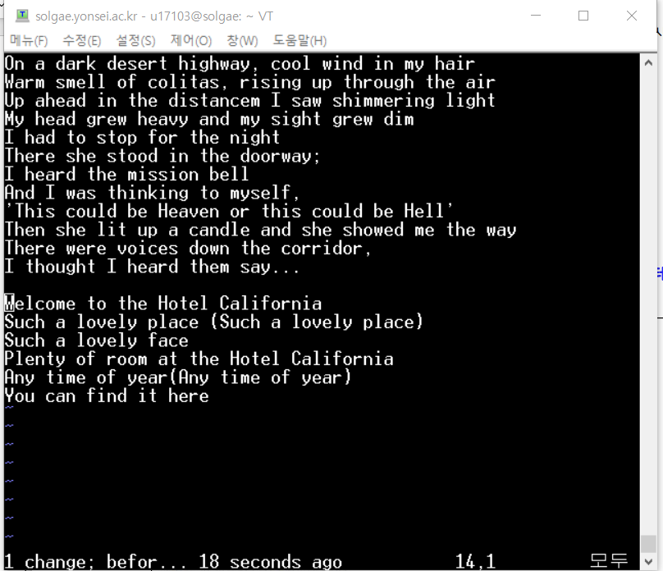

6.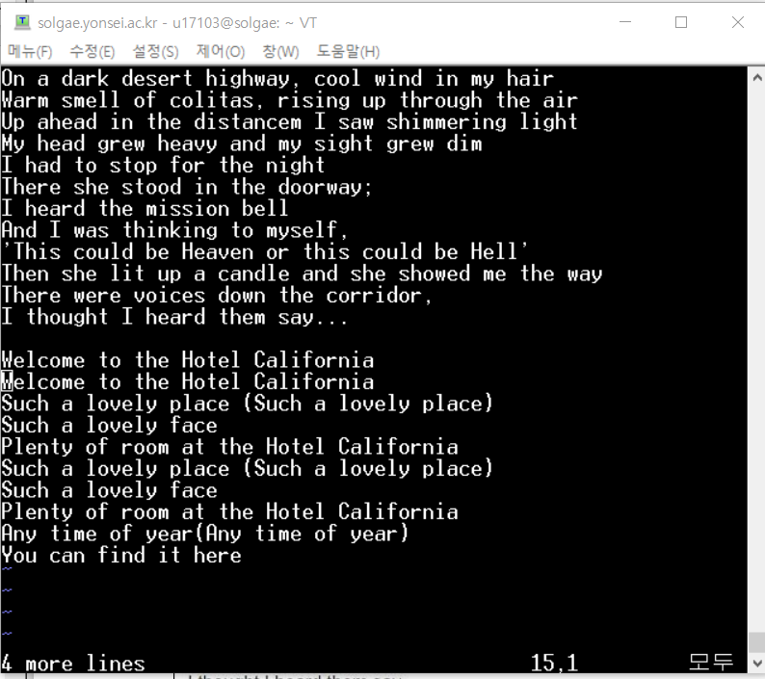

7.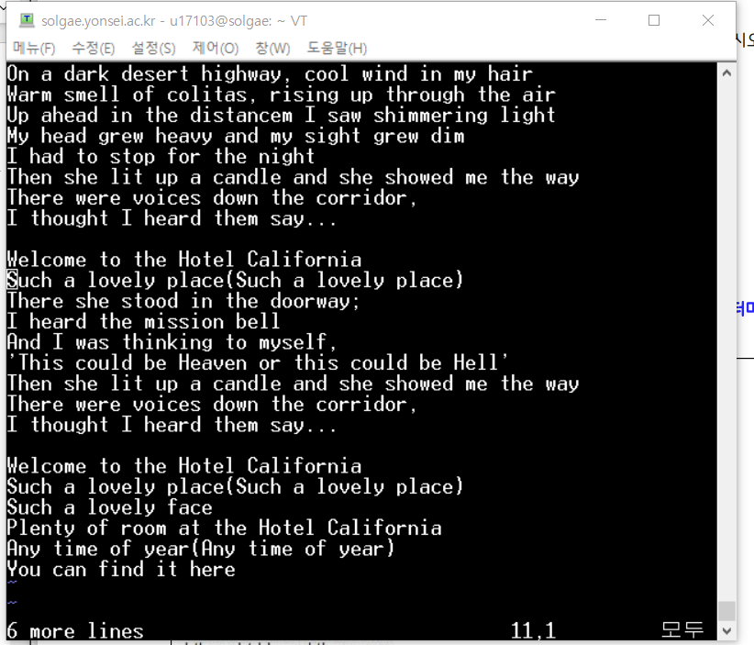

8.